Redni broj 1. iz javnog poziva
Grad Glina
Naselje: Ilovačak
Broj zemljišnoknjižne čestice: 1385
Katastarska općina: Ilovačak
Površina: 477 m²
Početna cijena: 782,00 EUR
Namjena:
- prema PPU Grada Gline predmetna nekretnina nalazi se u izgrađenom građevinskom području naselja

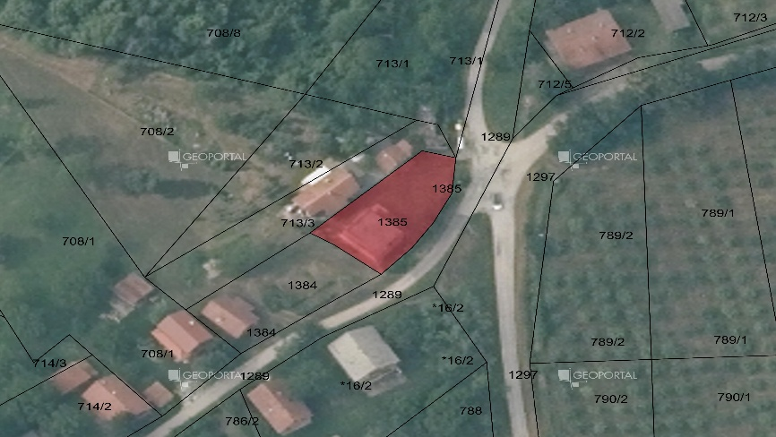

Redni broj 2. iz javnog poziva
Općina Sunja
Naselje: Kinjačka
Broj zemljišnoknjižne čestice: 291/5
Katastarska općina: Kinjačka
Površina: 931 m²
Početna cijena: 875,00 EUR
Namjena:
- prema PPU Općine Sunja predmetna nekretnina nalazi se unutar granica izgrađenog
dijela građevinskog područja naselja

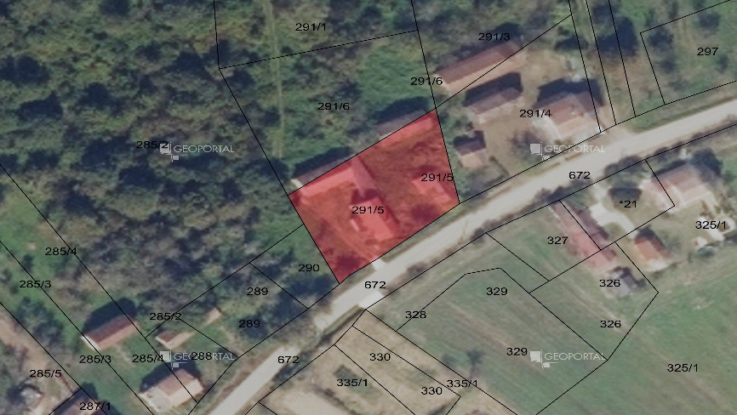

Redni broj 3. iz javnog poziva
Općina Lekenik
Naselje: Lekenik
Broj zemljišnoknjižne čestice: 4093 i 4094
Katastarska općina: Lekenik
Površina: 8079 m²
Početna cijena: 65.900,00 EUR
Namjena:
- prema PPU Općine Lekenik predmeta nekretnina nalazi se u zoni: gospodarska namjena – I1 –
pretežito industrijska

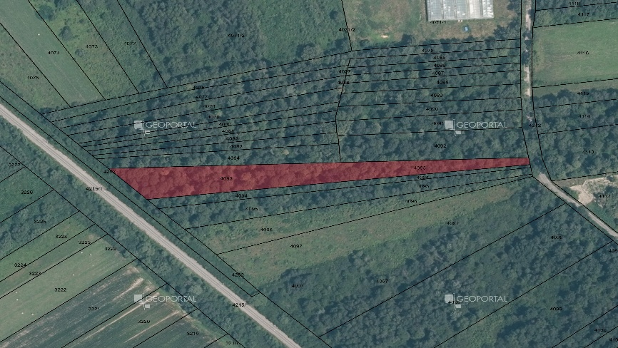

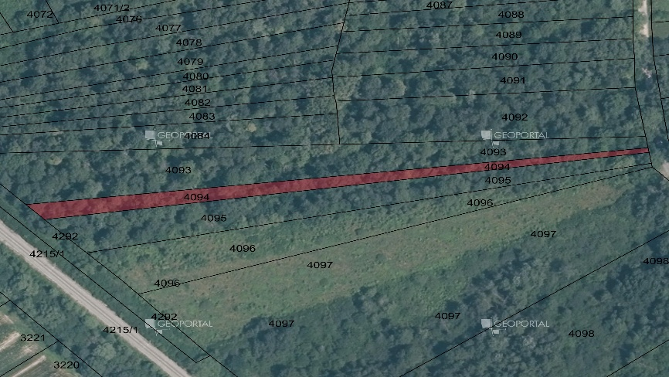

Redni broj 4. iz javnog poziva
Grad Novska
Naselje: Rajić
Broj zemljišnoknjižne čestice: 877/1
Katastarska općina: Rajić Gornji
Površina: 260 m²
Početna cijena: 725,00 EUR
Namjena:
- prema PPU Grada Novske predmeta nekretnina nalazi se unutar granica izgrađenog
dijela građevinskog područja naselja

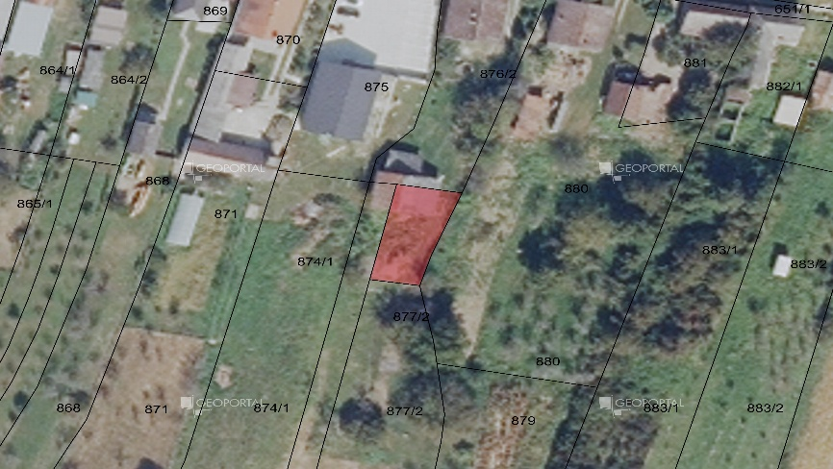

Redni broj 5. iz javnog poziva
Općina Sunja
Naselje: Timarci
Broj zemljišnoknjižne čestice: 227/3
Katastarska općina: Timarci
Površina: 1161 m²
Početna cijena: 1.090,00 EUR
Namjena:
- prema PPU Općine Sunja predmeta nekretnina nalazi se unutar granica izgrađenog
dijela građevinskog područja naselja

